|  |  |  |  |  |  |  |  |  |
| --- | --- | --- | --- | --- | --- | --- | --- | --- |
| a0 | a1 | a2 | a3 | a4 | a5 | a6 | a7 | a8 |
| 0000 | 0001 | 0010 | 0011 | 0100 | 0101 | 0110 | 0111 | 1000 |

Таблица 12 – кодирование состояний для модели Мили на счетчике

Получение логических выражений для функций возбуждения

Составляется прямая структурная таблица переходов и выходов автомата Мили и по известному правилу формируются логические выражения для функций возбуждения.

Прямая структурная таблица переходов и выходов автомата Мили представлена в таблице 13.

|  |  |  |  |  |  |  |
| --- | --- | --- | --- | --- | --- | --- |
| Исходное состояние | Код | Состояние перехода | Код | Входной сигнал | Выходные сигналы | Функции возбуждения |
| a0 | 0000 | a0 | 0000 | ¬X0 | - | - |
|  | | a1 | 0001 | X0 | у1,y4,y10 | +1 |
| a1 | 0001 | a2 | 0010 | - | y2,y5,y8 | +1 |
| a2 | 0010 | a2 | 0010 | ¬X0 | - | - |
|  | | a3 | 0011 | X0 | y1 | +1 |
| a3 | 0011 | a0 | 0000 | X1 | y5 | R |
|  | | a4 | 0100 | ¬X1¬X7 | y8,y9 | +1 |
|  | | a8 | 1000 | ¬X1X7 | y0,y10 | WR(D3) |
| a4 | 0100 | a0 | 0000 | X4 | y6 | R |
|  |  | a8 | 1000 | ¬X4X8 | y0,y10 | WR(D3) |
|  | | a5 | 0101 | ¬X4¬X8¬X3 | y2 | +1 |
|  | | a5 | 0101 | ¬X4¬X8X3 | y2,y9 | +1 |
| a5 | 0101 | a6 | 0110 | - | y3 | +1 |
| a6 | 0110 | a5 | 0101 | ¬X6¬X3 | y2 | -1 |
|  |  | a8 | 1000 | X6X9¬X2 |  | WR(D3) |
|  | | a5 | 0101 | ¬X6X3 | y2,y9 | -1 |
| a7 | 0111 | X6¬X9 | y7 | +1 |
| a7 | 0111 | a8 | 1000 | ¬X4 | - | +1 |
|  |  | a0 | 0000 | X4 | y6 | R |
| a8 | 1000 | a8 | 1000 | ¬X5 | - | - |
|  | | a0 | 0000 | X5 | y11 | R |

Таблица 13 - таблица переходов и выходов автомата Мили

R = a3X1 v a4X4 v a7X4 v a8X5

WR = a3¬X1X7 v a4¬X4X8 v a6X6X9¬X2

-1 = a6¬X6X3 v a6¬X6¬X3 = a6¬X6

+1= a0X0 v a1 v a2X0 v a3¬X1¬X7 v a4¬X4¬X8¬X3 v a4¬X4¬X8X3 v a5 v a6X6¬X9 v a7¬X4 = a0X0 v a1 v a2X0 v a3¬X1¬X7 v a4¬X4¬X8 v a5 v a6X6¬X9 v a7¬X4

Аналогично составляются логические выражения для функций выходов

y0 = a3¬X1X7 v a4¬X4X8

y1 = a0X0 v a2X0

y2 = a1 v a4¬X4¬X8¬X3 v a4¬X4¬X8X3 v a6¬X6X3 v a6¬X6¬X3 = a1 v a4¬X4¬X8 v a6¬X6

y3 = a5

y4 = a0X0

y5 = a3X1 v a1

y6 = a4X4 v a7X4

y7 = a6X6¬X9

y8 = a1 v a3¬X1¬X7

y9 = a3¬X1¬X7 v a4¬X4¬X8X3 v a6¬X6X3

y10=a0X0 v a3¬X1X7 v a4¬X4X8

y11 = a8X5

D3=1

Общая часть:

!b =a0X0 (2) !d=a3¬X1¬X7 (3) !f=a4¬X4X8 (3)

!c=a2X0 (2) e=a3¬X1X7 (3) g= a6X6¬X8X2 (4)

h= a4¬X4¬X8 (3) !j= a6¬X6 (2) l= a8X5 (2)

m= a3X1 (3)

После упрощения логических выражений получаются логические уравнения для построения функциональной схемы управляющего автомата.

R = m v y6 v l(3)

WR = d v f v g (3)

-1 = j (0)

+1 = y1 v a1 v d v h v a5 v a7¬X4 (8)

y0 = e v f(2)

y1 = b v c (2)

y2 = a1 v h v j (3)

y3 = a5 (0)

y4 = b (0)

y5 = m v a1 (2)

y6 = a4X4 v a7X4 (6)

y7 = a6X6¬X9 (3)

y8 = a1 v d (2)

y9 = d v a4¬X4¬X8X3 v a6¬X6X3 (10)

y10=b v e v f (3)

y11 = l (0)

D3=WR

Инверторы: 8

Схема начальной установки для счетчика в качестве ЭП, где INC, DEC, R – функции возбуждения соответствующих ЭП, start – сигнал для установки автомата в начальное состояние a0 = 0000.

Схема формирования начальной установки на счетчике представлена на рисунке 3.

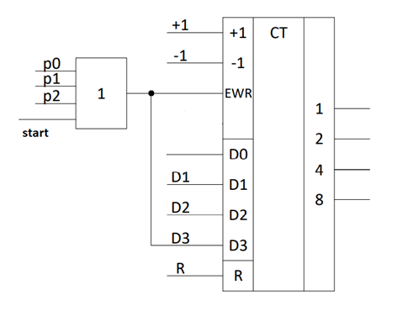

Рисунок 3 – Схема формирования начальной установки на счетчике

Цена по Квайну: C = 90(КС)+2(НУ)+ 9(ЭП) +4(DC) + 6(ИНВ)= 105

Цена по Квайну: C = 73(КС)+2(НУ)+ 9(ЭП) +4(DC) + 8(ИНВ)= 95